POZIOM 3
Powiadomienie o przekroczeniu poziomu alarmowego
i o ryzyku wystąpienia przekroczenia poziomu alarmowego
dla pyłu zawieszonego PM10 w powietrzu

INFORMACJE O PRZEKROCZENIU POZIOMU ALARMOWEGO
Zagrożenie | Wystąpienie przekroczenia poziomu alarmowego (150 µg/m³) dla pyłu zawieszonego PM10 w powietrzu.
Data wystąpienia | 18.12.2019 r. (godz. 00.00-24.00)
Stężenia dobowe pyłu PM10 na stacjach | Przekroczenie poziomu alarmowego wystąpiło na stacji:  Nowy Targ, Plac Słowackiego – 176 µg/m³  Przekroczenie poziomu informowania wystąpiło na stacjach: Kraków Aleja Krasińskiego – 124 µg/m³, Zabierzów ul. Wapienna -112 µg/m³
Obszar przekroczenia | Obszar przekroczeń poziomu alarmowego obejmował: Nowy Targ  Obszar przekroczeń poziomu informowania obejmował: centralna część miasta Krakowa, Zabierzów
Ludność narażona | Liczba mieszkańców obszaru, na którym wystąpiło przekroczenie poziomu alarmowego: 32 000  Liczba mieszkańców obszaru, na którym wystąpiło przekroczenie poziomu informowania: 30 400
Przyczyny | Warunki meteorologiczne utrudniające rozprzestrzenianie się zanieczyszczeń w sytuacji wzmożonej emisji z sektora bytowo-komunalnego i (w przypadku stacji Kraków Aleja Krasińskiego) wzmożonego ruchu samochodów.

INFORMACJE O RYZYKU PRZEKROCZENIA POZIOMU ALARMOWEGO
Zagrożenie | Ryzyko wystąpienia przekroczenia poziomu alarmowego (150 µg/m³) dla pyłu zawieszonego PM10 w powietrzu.
Data wystąpienia | godz. 9.00 19.12.2019 r.
Przewidywany czas trwania ryzyka | Od godz. 9.00 dnia 19.12.2019 r. do godz. 24.00 dnia 20.12.2019 r
Przyczyny | Warunki meteorologiczne utrudniające rozprzestrzenianie się zanieczyszczeń w sytuacji wzmożonej emisji z sektora bytowo-komunalnego.
Prognozowana jakość powietrza
Prognoza na dzień 19.12.2019 r. i na dzień 20.12.2019 r. dla stężeń średniodobowych pyłu PM10, przygotowana na podstawie prognozy zanieczyszczenia powietrza, wykonywanej przez Instytut Ochrony Środowiska - Państwowy Instytut Badawczy (IOŚ-PIB) dostępnej na portalu „Jakość powietrza” GIOŚ pod adresem http://powietrze.gios.gov.pl/pjp/airPollution
Dodatkowo na podstawie analizy stężeń pyłu PM10 wyznaczono ryzyko przekroczenia poziomu alarmowego w dniu 19.12.2019 r.
Dzień 19.12.2019 r.
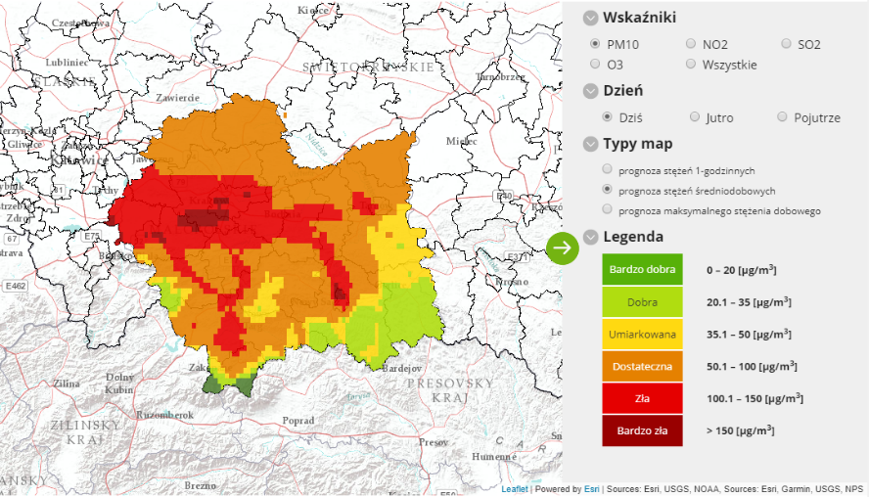
Obszar ryzyka wystąpienia przekroczenia poziomu alarmowego dla pyłu PM10
Prognozowane na dzień 19.12.2019 r. przekroczenie poziomu alarmowego dla pyłu PM10 obejmuje: miasto Kraków, miasto Nowy Sącz, powiaty: krakowski i nowotarski.
Ludność narażona na ryzyko wystąpienia przekroczenia poziomu alarmowego dla pyłu PM10
Ludność zamieszkująca obszar, na którym w dniu 19.12.2019 r. istnieje ryzyko przekroczenia poziomu alarmowego dla pyłu PM10: 1 323 618.

Obszar ryzyka wystąpienia przekroczenia poziomu informowania dla pyłu PM10
Prognozowane na dzień 19.12.2019 r. przekroczenie poziomu informowania dla pyłu PM10 obejmuje powiaty: bocheński, brzeski, chrzanowski, myślenicki, nowosądecki, oświęcimski, suski, tarnowski, wadowicki, wielicki.
Ludność narażona na ryzyko wystąpienia przekroczenia poziomu informowania dla pyłu PM10
Ludność zamieszkująca obszar, na którym w dniu 19.12.2019 r. istnieje ryzyko przekroczenia poziomu informowania dla pyłu PM10: 1 395 000

Dzień 20.12.2019 r.

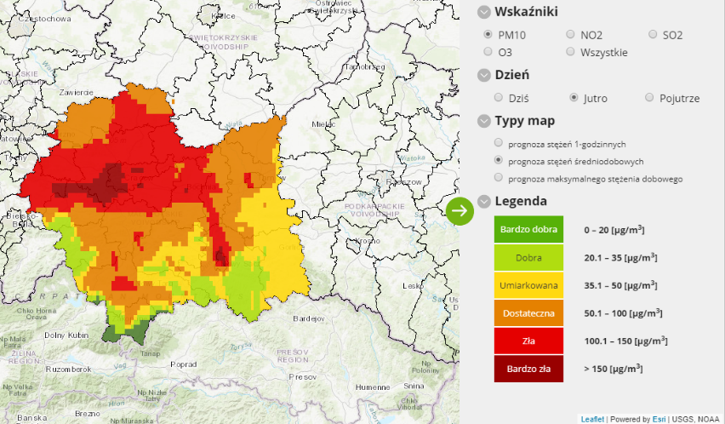
Obszar ryzyka wystąpienia przekroczenia poziomu alarmowego dla pyłu PM10
Prognozowane na dzień 20.12.2019 r. przekroczenie poziomu alarmowego dla pyłu PM10 obejmuje: miasto Kraków, miasto Nowy Sącz, powiaty: krakowski, wadowicki, oświęcimski.
Ludność narażona na ryzyko wystąpienia przekroczenia poziomu alarmowego dla pyłu PM10
Ludność zamieszkująca obszar, na którym w dniu 20.12.2019 r. istnieje ryzyko przekroczenia poziomu alarmowego dla pyłu PM10: 1 446 000.
Obszar ryzyka wystąpienia przekroczenia poziomu informowania dla pyłu PM10
Prognozowane na dzień 20.12.2019 r. przekroczenie poziomu informowania dla pyłu PM10 obejmuje: powiaty: chrzanowski, miechowski, proszowicki, myślenicki, wielicki, bocheński, brzeski, nowosądecki, nowotarski.
Ludność narażona na ryzyko wystąpienia przekroczenia poziomu informowania dla pyłu PM10
Ludność zamieszkująca obszar, na którym w dniu 20.12.2019 r. istnieje ryzyko przekroczenia poziomu informowania dla pyłu PM10: 1 080 000.

INFORMACJE O ZAGROŻENIU
Wrażliwe grupy ludności | - osoby cierpiące z powodu przewlekłych chorób serca (zwłaszcza niewydolność serca, choroba wieńcowa),  - osoby cierpiące z powodu przewlekłych chorób układu oddechowego (np. astma, przewlekła obturacyjna choroba płuc),  - osoby starsze, kobiety w ciąży oraz małe dzieci.
Możliwe negatywne skutki dla zdrowia | Osoby cierpiące z powodu chorób serca mogą odczuwać pogorszenie samopoczucia np. uczucie bólu w klatce piersiowej, brak tchu, znużenie.  Osoby cierpiące z powodu przewlekłych chorób układu oddechowego mogą odczuwać przejściowe nasilenie dolegliwości, w tym kaszel, dyskomfort w klatce piersiowej, nasilenie się objawów ataków astmy.  Podobne objawy mogą wystąpić również u osób zdrowych. W okresach wysokich stężeń pyłu zawieszonego w powietrzu zwiększa się ryzyko infekcji dróg oddechowych.
Zalecane środki ostrożności | Ogół ludności:  Unikaj intensywnego wysiłku fizycznego na zewnątrz.  Nie wietrz pomieszczeń.  Nie zwiększaj zanieczyszczenia powietrza, np. nie pal w kominku.  Wrażliwe grupy ludności:  Unikaj wysiłku fizycznego na zewnątrz, w miarę możliwości nie wychodź na zewnątrz.  Nie zapominaj o normalnie przyjmowanych lekach.  Osoby z astmą mogą częściej odczuwać objawy (duszność, kaszel, świsty) i potrzebować swoich leków częściej niż normalnie.  Nie wietrz pomieszczeń.  Nie zwiększaj zanieczyszczenia powietrza, np. nie pal w kominku  W przypadku nasilenia objawów chorobowych zalecana jest konsultacja z lekarzem.  Zaleca się również zwiększenie nadzoru nad osobami przewlekle chorymi, w tym niepełnosprawnymi, stosowanie środków ochrony osobistej (np. tzw. masek antysmogowych) tylko po konsultacji z lekarzem i bieżące śledzenie prognoz zmian zanieczyszczenia powietrza  (http://powietrze.gios.gov.pl/pjp/airPollution).

DZIAŁANIA ZMIERZAJĄCE DO OGRANICZENIA PRZEKROCZEŃ
Zakres działań krótkoterminowych | Zalecane działania określone w Programie ochrony powietrza w planie działań krótkoterminowych dla drugiego stopnia zagrożenia pyłem PM10:  Osoby o wyższej wrażliwości na zanieczyszczenie powietrza (dzieci i młodzież, osoby starsze, osoby z zaburzeniami układu oddechowego, krwionośnego, alergicy, osoby palące papierosy i zawodowo narażone na pyły), powinny:  - ograniczyć długie spacery i aktywność fizyczną na zewnątrz,  - unikać wietrzenia pomieszczeń,  - włączyć oczyszczacz powietrza lub założyć maskę antysmogową,  - w razie potrzeby stosować się do zaleceń lekarzy,  - śledzić informacje o aktualnych poziomach zanieczyszczenia powietrza.  Jednostki oświatowe i opiekuńczem.in.: szkoły, przedszkola, żłobki), powinny:  - ograniczyć aktywność dzieci i młodzieży na zewnątrz.  Szpitale i przychodnie opieki zdrowotnej, powinny:  - przygotować się na możliwość wystąpienia większej ilości przypadków nagłych (np. wzrost dolegliwości astmatycznych lub niewydolności krążenia).  Władze gmin, powinny:  - podjąć intensywne kontrole zakazu spalania odpadów i pozostałości roślinnych.  Podmioty gospodarcze, powinny:  - zawiesić uciążliwe prace budowlane powodujące duże zapylenie,  - zraszać pryzmy materiałów sypkich mogących powodować pylenie.  Policja oraz Inspekcja Transportu Drogowego, powinny:  - prowadzić wzmożone kontrole jakości spalin w ruchu ulicznym (przy temperaturze powietrza powyżej 5°C).  Policja oraz zarządcy dróg, powinni:  - nasilić kontrole pojazdów opuszczających place budowy pod kątem ograniczenia zanieczyszczenia dróg.  Zarządcy dróg, powinni:  - prowadzić czyszczenie ulic na mokro (w przypadku temperatury powietrza powyżej 0°C oraz braku opadów w ciągu ostatniego tygodnia).  Do mieszkańców obszaru apeluje się o:  - w przypadku osób spalających węgiel lub drewno  tymczasowe zastosowanie innego dostępnego źródła ciepła np.: elektrycznego lub gazowego, a jeżeli nie jest to możliwe, zastosowanie wysokiej jakości węgla lub drewna,  - zaprzestanie palenia w kominkach, jeżeli nie stanowią one jedynego źródła ogrzewania,  - korzystanie z komunikacji zbiorowej, pieszej, rowerowej lub wspólnych dojazdów zamiast indywidualnych podróży samochodem,  - ograniczenie rozpalania ognisk i używania dmuchaw do liści.  Zalecane działania określone w Programie ochrony powietrza w planie działań krótkoterminowych dla trzeciego stopnia zagrożenia pyłem PM10:  Osoby o wyższej wrażliwości na zanieczyszczenie powietrza (dzieci i młodzież, osoby starsze, osoby z zaburzeniami układu oddechowego, krwionośnego, alergicy, osoby palące papierosy i zawodowo narażone na pyły), powinny:  - ograniczyć długie spacery i aktywność fizyczną na zewnątrz,  - unikać wietrzenia pomieszczeń,  - włączyć oczyszczacz powietrza lub założyć maskę antysmogową,  - w razie potrzeby stosować się do zaleceń lekarzy,  - śledzić informacje o aktualnych poziomach zanieczyszczenia powietrza.  Jednostki oświatowe i opiekuńcze (szkoły, przedszkola, żłobki), powinny:  - ograniczyć aktywność dzieci i młodzieży na zewnątrz.  Szpitale i przychodnie opieki zdrowotnej, powinny:  - przygotować się na możliwość wystąpienia większej ilości przypadków nagłych (np. wzrost dolegliwości astmatycznych lub niewydolności krążenia).  Władze gmin, powinny:  - podjąć intensywne kontrole zakazu spalania odpadów i pozostałości roślinnych.  - Podmioty gospodarcze, powinny:  - czasowo wstrzymać procesy technologiczne, które powodują znaczącą emisję pyłu,  - zawiesić uciążliwe prace budowlane powodujące duże zapylenie,  - zraszać pryzmy materiałów sypkich mogących powodować pylenie.  Policja oraz Inspekcja Transportu Drogowego, powinny:  - prowadzić wzmożone kontrole jakości spalin w ruchu ulicznym (przy temperaturze powietrza powyżej 5°C).  - Policja oraz zarządcy dróg, powinni:  - nasilić kontrole pojazdów opuszczających place budowy pod kątem ograniczenia zanieczyszczenia dróg.  Zarządcy dróg, powinni:  - wyznaczyć alternatywne trasy dla odcinków dróg o największym natężeniu ruchu samochodowego, zwłaszcza dla samochodów ciężarowych w celu omijania centrum miast,  - prowadzić czyszczenie ulic na mokro (w przypadku temperatury powietrza powyżej 0°C oraz braku opadów w ciągu ostatniego tygodnia).  - Inspekcja Nadzoru Budowlanego, powinna:  - prowadzić intensywne kontrole przestrzegania przepisów na placach budowy.  - Wojewódzki Inspektorat Ochrony Środowiska, powinien:  - wdrożyć procedury szczególnego monitorowania i reagowania na znaczące emisje z zakładów przemysłowych.  Do mieszkańców obszaru apeluje się o:  - w przypadku osób spalających węgiel lub drewno:  - - tymczasowe zastosowanie innego dostępnego źródła ciepła np.: elektrycznego lub gazowego, a jeżeli nie jest to możliwe, zastosowanie wysokiej jakości węgla lub drewna,  - - zaprzestanie palenia w kominkach, jeżeli nie stanowią one jedynego źródła ogrzewania,  - korzystanie z komunikacji zbiorowej, pieszej, rowerowej lub wspólnych dojazdów zamiast indywidualnych podróży samochodem,  - ograniczenie rozpalania ognisk i używania dmuchaw do liści.

INFORMACJE ORGANIZACYJNE
Data wydania | 19.12.2019 r. godz. 9:00
Podstawa prawna | - Ustawa z dnia 27 kwietnia 2001 r. Prawo ochrony środowiska (t.j. Dz. U. z 2019 r. poz. 1396 z późn. zm.)  - rozporządzenie Ministra Środowiska z dnia 8 października 2019 r. zmieniające rozporządzenie w sprawie poziomów niektórych substancji w powietrzu (Dz. U. poz. 1931)
Źródła danych | - Państwowy Monitoring Środowiska – dane z systemu monitoringu jakości powietrza Głównego Inspektoratu Ochrony Środowiska  - Instytut Ochrony Środowiska – Państwowy Instytut Badawczy (IOŚ-PIB) w Warszawie - prognoza jakości powietrza
Opracowanie | Regionalny Wydział Monitoringu Środowiska GIOŚ w Krakowie
Publikacja | http://powietrze.gios.gov.pl/pjp/warnings

Wzór powiadomienia do systemu RSO
Tytuł | Uwaga! SMOG
Skrót | W dniu 19 grudnia w części woj. małopolskiego istnieje ryzyko wystąpienia przekroczenia poziomu alarmowego dla pyłu PM10 (150 µg/m³).
Treść całego powiadomienia | Prognozowane na dzień 19.12.2019 r. przekroczenie poziomu alarmowego dla pyłu PM10 obejmuje: miasto Kraków, miasto Nowy Sącz, powiaty: krakowski i nowotarski.  Zrezygnuj ze spacerów. Jeśli możesz, zostań w domu. Ogranicz wietrzenie pomieszczeń.

